**ОПИСАНИЕ ДИАГРАММЫ КЛАССОВ**

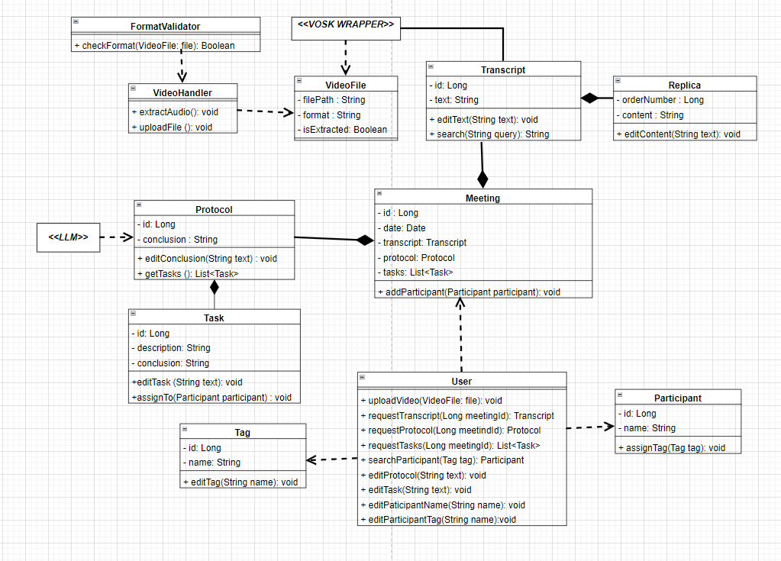

Рисунок 1 — Диаграмма классов

Классы, их атрибуты и методы:

1. User – пользователь

Методы:

* + uploadVideo(VideoFile file): void – публичный метод для загрузки видеофайла
* + requestTranscript(Long meetingId): Transcript – публичный метод для получения стенограммы встречи
* + requestProtocol(Long meetingId): Protocol – публичный метод для получения протокола встречи
* + requestTasks(Long meetingId): List<Task> – публичный метод для получения задач встречи
* + searchParticipant(Tag tag): Participant – публичный метод для поиска участника встречи по тегу
* + editProtocol(String text): void – публичный метод для изменения протокола встречи
* + editTask(String text): void – публичный метод для изменения задачи
* + editParticipantName(String name) – публичный метод для изменения имени участника встречи
* + editParticipantTag(String name) – публичный метод для изменения тега участника встречи

1. Meeting – встреча

Атрибуты:

* - id: Long – приватный атрибут идентификатора встречи
* - date: Date – приватный атрибут даты встречи
* - transcript: Transcript – приватный атрибут стенограммы встречи
* - protocol: Protocol – приватный атрибут протокола встречи
* - tasks: List<Task> - приватный атрибут списка задач встречи

Методы:

* + addParticipant(Participant participant): void – публичный метод добавления участника встречи

1. Tag – тег

Атрибуты:

* - id: Long - приватный атрибут идентификатора тега
* - name – приватный атрибут названия тега

Методы:

* + editTag(String name) : void – публичный метод изменения названия тега

1. Participant – участник встречи

Атрибуты:

* - id: Long - приватный атрибут идентификатора участника
* - name – приватный атрибут имени участника встречи

Методы:

* + assignTag(Tag tag) : void – публичный метод присвоения тега участнику встречи

1. Protocol – протокол встречи

Атрибуты:

* - id: Long - приватный атрибут идентификатора протокола встречи
* - conclusion: String – приватный атрибут выводов из встречи

Методы:

* + editConclusion(String text) : void – публичный метод изменения итогов встречи
* +getTasks() : List<Task> - публичный метод для получения задач

1. Task – задачи  
   Атрибуты:

* - id: Long - приватный атрибут идентификатора задачи
* - description: String – приватный атрибут текста задачи
* - conclusion: String – приватный атрибут краткой сводки по задаче

Методы:

* + editTask(String text) : void – публичный метод изменения задачи
* + assignTo(Participant participant) : void – публичный метод присвоения задачи участнику встречи

1. <<LLM>> - большая языковая модель

Используется для составления протокола встречи и выделения задач

1. Transcipt – стенограмма

Атрибуты:

* - id: Long - приватный атрибут идентификатора стенограммы
* - text: String – приватный атрибут текста стенограммы

Методы:

* + editText(String text) : void – публичный метод изменения стеннограммы
* + search(String query) : String – публичный метод поиска по стенограмме

1. Replica – реплика

Атрибуты:

* - orderNumber: Long - приватный атрибут порядкового номера
* - content: String – приватный атрибут содержания реплики

Методы:

* + editContent(String text) : void – публичный метод изменения содержания реплики

1. <<VOSK WRAPPER>>

Используется для составления стенограммы встречи и разделения участников по репликам

1. VideoFile – видеофайл

Атрибуты:

* - filePath: String - приватный атрибут пути файла
* - format: String – приватный атрибут формата файла
* - isExracted: Boolean – приватный атрибут булевого флага для извлечения аудио из файла

1. VideoHandler – обработчик видео

Методы:

* + extractAudio(): void – публичный метод извлечения аудио из видеофайла
* + uploadFile(): void – публичный метод загрузки файла

1. FormatValidator – верификатор формата

Методы:

* + checkFormat(VideoFile file): Boolean – публичный метод для проверки формата загруженного видео